Консультация для родителей
«Семейные спортивные праздники как одна из форм взаимодействия родителей и детей в ДОУ»
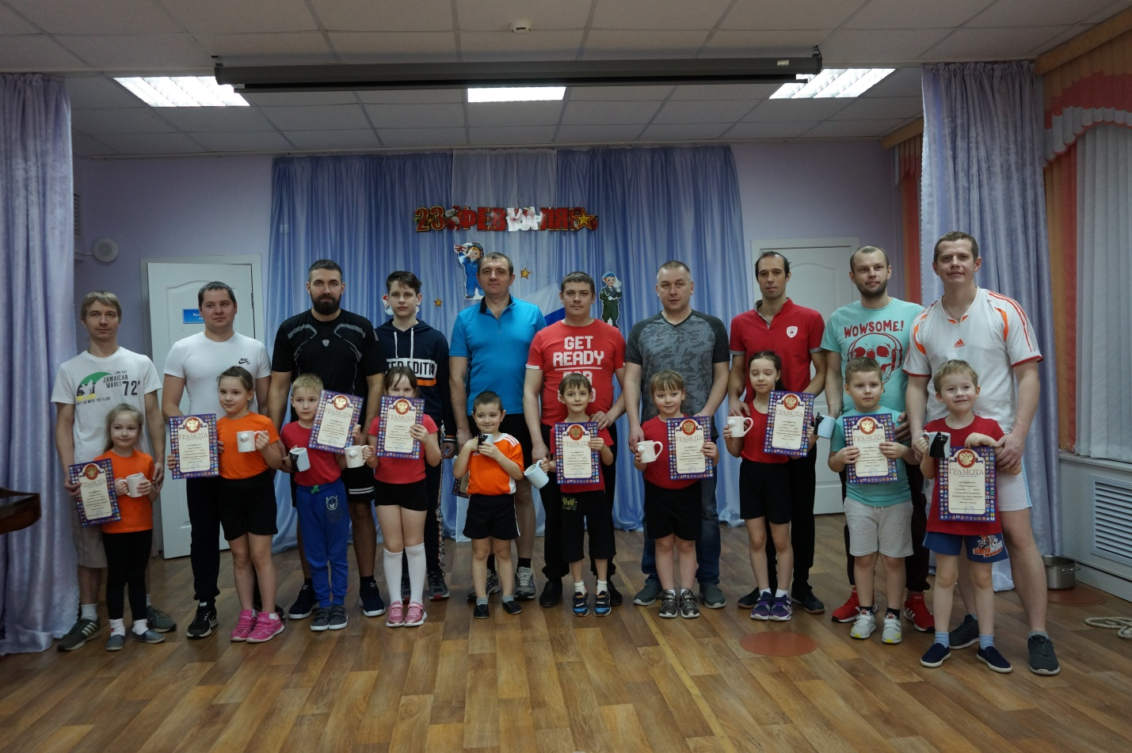
Дошкольное детство - исключительно важный период жизни, когда закладываются основы физического и психического здоровья человека, важнейший этап в развитии личности, период начальной социализации ребенка, приобщение его к миру культуры и общечеловеческих ценностей.
Для успешной позитивной социализации ребенку необходимо два основных фактора:
- семья
- общество сверстников
Детский сад является тем воспитательным полем, которое объединяет эти два фактора.
Главной и общей целью родителей и воспитателей является воспитание здорового и всесторонне развитого ребенка.
Не секрет, что многие родители интересуются лишь питанием ребенка, что детский сад – место, где присматривают за детьми, пока родители на работе.
Поэтому наиболее интересной и продуктивной формой взаимодействия детей и родителей является организация совместных праздников и развлечений. Бесконечное разнообразие движений позволяет развивать не только чувство ритма, укреплять скелет и мускулатуру, но и стимулирует память, внимание, мышление и воображение ребенка.
Организация и проведение семейных спортивных праздников способствует решению следующих задач:
- приобщение детей и их родителей к здоровому образу жизни, развитие соревновательного духа, чувства взаимопомощи в семье;
- создание благоприятного микроклимата, доверительных отношений между взрослыми и детьми, родителями и педагогами;
- развитие ловкости, координационных способностей, выносливости, смекалки;
- воспитание у детей чувства любви и уважения к родителям, гордости за свою семью.
Мероприятия могут быть разных видов: праздники, игры-путешествия, досуги, театрализованные развлечения, экскурсии, где родители являются полноценными участниками.
Развлечения построены на играх «родители-дети», потому что цель встречи: развить взаимоотношения детей и родителей посредством включения в совместную деятельность, обогатить отношения через эмоциональное общение. Родители увидели, что дети гордятся ими, им хочется вместе с ними танцевать, петь песни, участвовать в эстафетах. Пройдут годы, дети забудут песни, которые звучали на празднике, но в своей памяти они навсегда сохранят тепло общения, радость сопереживания с родителями.
Зная о том, что дети особенно восприимчивы к положительному примеру родителей, мы в нашем детском саду стараемся активнее их привлекать к участию в совместных спортивных праздниках, досугах и развлечениях.
Традиционно мы проводим спортивные праздники, посвященные 23 февраля,
проводили спортивный праздник «Здоровые дети, крепкая семья, сильная Россия», спортивный праздник с мамами «Юные ГТО-шки». Много лет подряд наша команда детей и родителей принимает участие в общегородском спортивном празднике «Моя спортивная семья».
Воспитатели проводят с родителями развлечения и мастер-классы.
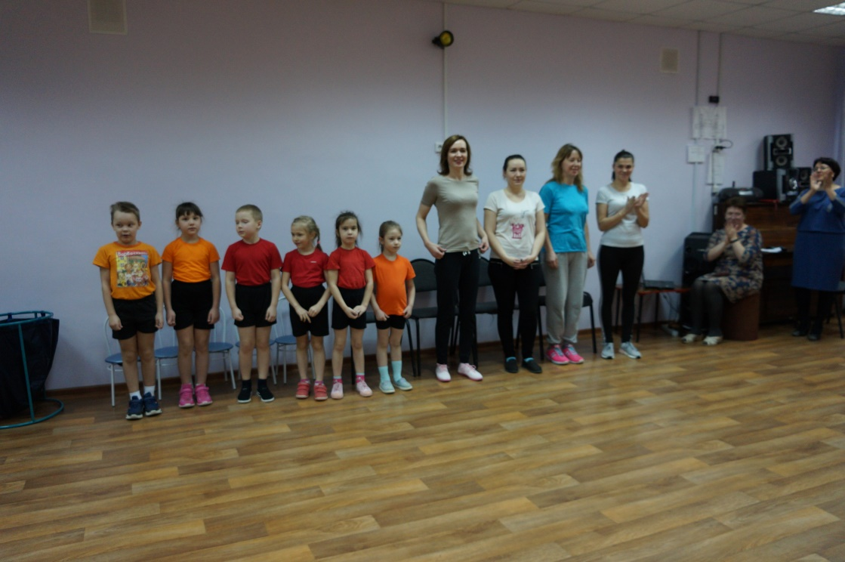
Родители считаются не только источником информации, но и оказывают реальную помощь в создании проектов или спортивных праздников, акциях, конкурсах, что положительно сказывается на развитии личности ребёнка, его познавательных и творческих способностей.

